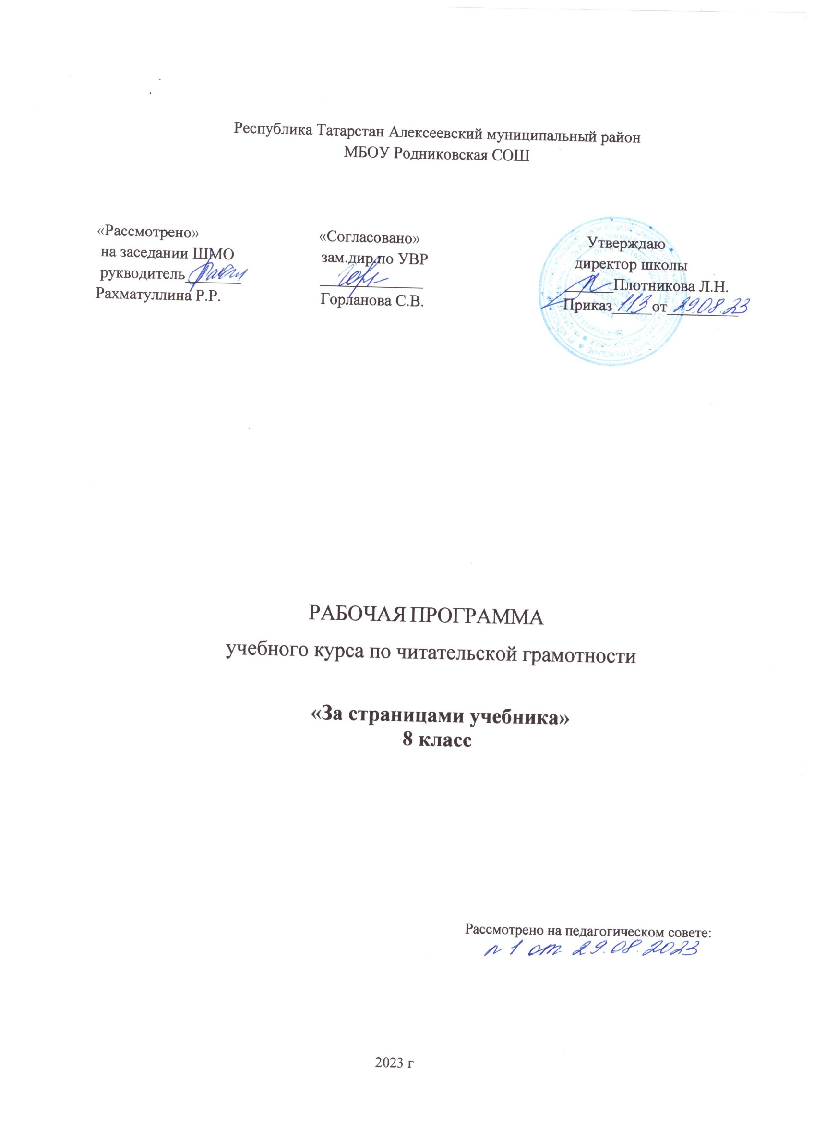

Пояснительная записка
Программа рассчитана для обучающихся 8 класса, Программа рассчитана на 34 часа в год, занятия проводятся 1 раз в неделю по 1 академическому часу.

Планируемые результаты изучения программы внеурочной
деятельности
Содержание внеурочной деятельности духовно-нравственного направления «Формирование читательской грамотности» обеспечивает реализацию следующих личностных, метапредметных и предметных результатов:
Личностными результатами являются:
- готовность ученика целенаправленно использовать знания в учении и в повседневной жизни для поиска и исследования информации, представленной в различной форме;
- способность характеризовать собственные знания и умения по предметам, формулировать вопросы, устанавливать, какие из предложенных учебных и практических задач могут быть им успешно решены;
- познавательный интерес к различной информации; читательский интерес.
Метапредметными результатами обучающихся являются:
  - способность анализировать учебную ситуацию с точки зрения информационного наполнения, устанавливать количественные и пространственные отношения объектов окружающего мира, строить алгоритм поиска необходимой информации, определять логику решения практической и учебной задач;
  - умение моделировать — решать учебные задачи с помощью знаков (символов), планировать, контролировать и корректировать ход решения учебной задачи.
Предметными результатами обучающихся являются:
    - ориентироваться в содержании текста и понимать его целостный
смысл:
-определять признаки текста, тему, основную мысль, идею текста,
авторскую позицию;

-выбирать из текста или придумать заголовок, соответствующий содержанию и общему смыслу текста;
-формулировать тезис, выражающий общий смысл текста;
-подбирать аргументы, формулировать выводы;
-составлять разные виды планов;
-объяснять порядок частей/микротем, содержащихся в тексте;
-сопоставлять основные текстовые и внетекстовые компоненты: обнаруживать соответствие между частью текста и его общей идеей, сформулированной вопросом, объяснять назначение рисунка, пояснять схемы, таблицы, диаграммы и т. д.;
    - находить в тексте требуемую информацию (пробегать текст глазами, определять его основные элементы, сопоставлять формы выражения информации в запросе и в самом тексте, устанавливать, являются ли они тождественными или синонимическими, находить необходимую единицу информации в тексте);
    - решать учебно-познавательные и учебно-практические задачи, требующие полного икритического понимания текста:
− определять назначение разных видов текстов;
− ставить перед собой цель чтения, направляя внимание на полезную вданный моментинформацию;
− различать темы и подтемы специального текста;
− выделять не только главную, но и избыточную информацию;
− прогнозировать последовательность изложения идей текста;
− сопоставлять разные точки зрения и разные источ-ники информации по заданной теме;
− выполнять смысловое свёртывание выделенных фактов и мыслей;
− формировать на основе текста систему аргументов (доводов) для обоснования определённой позиции;
− понимать душевное состояние персонажей текста, сопереживать
им.
    - анализировать изменения своего эмоционального состояния в
процессе чтения, получения и переработки полученной информации и её осмысления.

    - структурировать текст, используя списки, оглавление, разные виды планов;
    - преобразовывать текст, используя новые формы представления информации: диаграммы, таблицы, схемы, переходить от одного представления данных к другому;
    - интерпретировать текст:
− сравнивать и противопоставлять заключённую в тексте информацию разного характера;
− обнаруживать в тексте доводы в подтверждение выдвинутых тезисов;
− делать выводы из сформулированных посылок;
− выводить заключение о намерении автора или главной мысли
текста.
    - выявлять имплицитную информацию текста на основе
сопоставления иллюстративного материала с информацией текста, анализа подтекста (использованных языковых средств и структуры текста).
    - откликаться на содержание текста:
− связывать информацию, обнаруженную в тексте, со знаниями из других источников;
− оценивать утверждения, сделанные в тексте, исходя из своих представлений о мире;
− находить доводы в защиту своей точки зрения;
    - откликаться на форму текста: оценивать не только содержание текста, но и его форму, а в целом — мастерство его исполнения;
    - на основе имеющихся знаний, жизненного опыта подвергать сомнению достоверность имеющейся информации, обнаруживать недостоверность получаемой информации, пробелы в информации и находить пути восполнения этих пробелов;
    - в процессе работы с одним или несколькими источниками выявлять одержащуюся в них противоречивую, конфликтную информацию;
    - использовать полученный опыт восприятия информационных объектов для обогащения чувственного опыта, высказывать оценочные суждения и свою точку зренияо полученном сообщении (прочитанном тексте).

    - критически относиться к рекламной информации;
    - находить способы проверки противоречивой информации;
    - определять достоверную информацию в случае наличия противоречивой или конфликтной ситуации.

Коммуникативные универсальные учебные действия:
- формулировать собственное мнение и позицию;
- задавать вопросы;
- допускать возможность существования у людей различных точек зрения;
- договариваться и приходить к общему решению в совместной деятельности.
Такой подход позволяет реализовывать требования федерального государственного образовательного стандарта общего образования.

СОДЕРЖАНИЕ
Раздел «Работа с текстом: поиск информации и понимание прочитанного»-12ч
Восприятие на слух и понимание различных видов сообщений. Типология текстов. Речевая ситуация. Функционально-стилевая дифференциация тестов (разговорный стиль, художественный стиль,
официально-деловой стиль, научный стиль). Языковые особенности разных стилей речи. Жанр текста. Понимание текста с опорой на тип, стиль, жанр, структуру, языковые средства текста.
Осознанное чтение текстов с целью удовлетворения интереса, приобретения читательского опыта, освоения и использования информации. Текст, тема текста, основная мысль, идея. Авторская позиция. Вычленение из текста информации, конкретных сведений, фактов, за- данных в явном виде. Основные события, содержащиеся в тексте, их последовательность. Развитие мысли в тексте. Способы связи предложений в тексте. Средства связи предложений в тексте. Смысловые части текста, микротема, абзац, план текста. Простой, сложный, тезисный план. Понимание информации, представленной в неявном виде. Упорядочивание информации по задан - ному основанию. Существенные признаки объектов, описанных в тексте, их сравнение. Разные способы пред- ставления информации: словесно, в виде, символа, таблицы, схемы, знака. Виды чтения: ознакомительное, изучающее, поисковое, выбор вида чтения

в соответствии с целью чтения. Источники информации: справочники, словари.
Использование формальных элементов текста (подзаголовки, сноски) для поиска нужной информации.

Раздел «Работа с текстом: преобразование и интерпретация информации»- 14ч
Подробный и сжатый пересказ (устный и письменный). Вопросы по содержанию текста. Формулирование выводов, основанных на содержании текста. Аргументы, подтверждающие вывод. Соотнесение фактов с общей идеей текста, установление связей, не показанных в тексте напрямую. Сопоставление и обобщение содержащейся в разных частях текста информации. Составление на основании текста небольшого монологического высказывания в качестве ответа на поставленный вопрос. Преобразование (дополнение) информации из сплошного текста в таблицу. Преобразование информации из таблицы в связный текст. Преобразование информации, полученной из схемы, в текстовую задачу. Составление схем с опорой на прочитанный текст. Формирование списка используемой литературы и других информационных источников. Определение последовательности выполнения действий, составление инструкции из 6-7 шагов (на основе предложенного набора действий, включающего из- быточные шаги).
Создание собственных письменных материалов на основе прочитанных текстов: выписки из прочитанных текстов с учётом цели их дальнейшего использования, небольшие письменные аннотации к тексту, отзывы о прочитанном. Создание небольших собственных письменных текстов по предложенной теме, представление одной и той же информации разными способами, составление инструкции (алгоритма) к выполненному действию. Выступление перед аудиторией сверстников с небольшими сообщениями, используя иллюстративный ряд (плакаты, презентацию).

Раздел «Работа с текстом: оценка информации» - 9ч
Оценка содержания, языковых особенностей и структуры текста. Выражение собственного мнения о прочитанном, его аргументация. Достоверность и недостоверность информации в тексте, недостающая или избыточная информация. Пути восполнения недостающей информации. Участие в учебном диалоге при обсуждении прочитанного или прослушанного текста.
Соотнесение позиции автора текста с собственной точкой зрения.
Сопоставление различных точек зрения на информацию.

Тематическое планирование.

№ п/п | Наименование разделов и тем | Количество часов
1. | Работа с текстом: поиск информации и понимание прочитанного | 12
2. | Работа с текстом: преобразование и интерпретация информации | 14
3. | Работа с текстом: оценка информации | 8
4. | Итого | 34

Приложение к рабочей программе
«Формирование читательской грамоты» 8 класс
Календарно-тематическое планирование
№ урока | Наименование раздела и тема | Характеристика основных видов деятельности ученика | Плановы е сроки прохожде ния | Скоррект ированны е сроки прохожде  ния
Работа с текстом: поиск информации и понимание прочитанного (12)
1. | Восприятие на слух и понимание различных видов сообщений. | Находит и  извлекает  информацию из различных текстов
2. | Типология текстов. Речевая ситуация. | Применяет информацию,  извлечённую из текста,  для решения разного рода задач.
3. | Функционально- стилевая  дифференциация текстов (разговорный стиль, | Анализирует и  интегрирует информацию

 | художественный стиль, официально-деловой стиль, научный стиль). | для принятия решения
4. | Языковые особенности разных стилей речи. Жанр текста. | Принимает решение на  основе оценки и интерпретации информации
5. | Понимание текста с опорой на тип, стиль, жанр, структуру и языковые средства. | Оценивает информацию и принимает  решение в  условиях неопределённости и  многозадачности
6. | Осознанное чтение  текстов с целью удовлетворения интереса, приобретения  читательского опыта, освоения и использования информации. | Находит и  извлекает  информацию из различных текстов
7. | Текст, тема текста, ос- новная мысль, идея. Авторская позиция. | Применяет  информацию, извлечённую из текста,  для решения разного рода задач.
8. | Способы связи предложений в тексте. Средства связи предложений в тексте. | Анализирует и интегрирует информацию  для принятия решения
9. | Смысловые части текста, микротема, абзац, план текста. | Принимает решение на  основе оценки и интерпретации  информации

10. | Простой, сложный, те- зисный план. Понимание информации, представленной в неявном виде. | Оценивает информацию и принимает  решение в  условиях неопределённости и  многозадачности
11. | Разные способы представления  информации: словесно, в виде символа, таблицы, схемы, знака. | Находит и  извлекает  информацию из различных текстов
12. | Использование формальных элементов текста (подзаголовки, сноски) для поиска нужной информации. | Оценивает информацию и принимает  решение в  условиях неопределённости и  многозадачности
«Работа с текстом: преобразование и интерпретация информации» (14)
13. | Подробный и сжатый пересказ (устный и письменный).
14. | Вопросы по содержанию текста. | Находит и  извлекает  информацию из различных текстов
15. | Формулирование выводов, основанных на содержании текста. | Применяет информацию,  извлечённую из текста,  для решения разного рода задач.
16. | Аргументы, подтверждающие вывод. | Анализирует и интегрирует информацию  для принятия

 |  | решения
17. | Соотнесение фактов с общей идеей текста, установление связей, не показанных в тексте напрямую. | Принимает решение на  основе оценки и интерпретации информации
18. | Составление на основании текста небольшого монологического  высказывания в качестве ответа на поставленный вопрос. | Оценивает информацию и принимает  решение в  условиях неопределённости и  многозадачности
19. | Преобразование  (дополнение) информации из сплошного текста в таблицу. | Находит и  извлекает  информацию из различных текстов
20. | Преобразование таблицы в связный текст, информации, полученной из схемы, в текстовую задачу | Находит и  извлекает  информацию из различных текстов
21. | Составление схем с опорой на прочитанный текст. | Применяет информацию,  извлечённую из текста,  для решения разного рода задач.
22. | Составление схем с опорой на прочитанный текст. | Анализирует и интегрирует информацию  для принятия решения
23. | Формирование списка ис- пользуемой литературы и других информационных | Принимает решение на  основе оценки и интерпретации

 | источников. | информации
24. | Создание собственных письменных материалов на основе прочитанных текстов: выписки из прочитанных текстов с учётом цели их дальнейшего  использования, небольшие письменные аннотации к тексту, отзывы о прочитанном. | Оценивает информацию и принимает  решение в  условиях неопределённости и  многозадачности
25. | Создание небольших  письменных текстов по предложенной теме, представление одной и той же информации разными способами, составление инструкции к  выполненному действию. | Находит и  извлекает  информацию из различных текстов
26. | Выступление перед аудиторией сверстников с небольшими  сообщениями, используя иллюстративный ряд (плакаты, презентацию). | Оценивает информацию и принимает  решение в  условиях неопределённости и  многозадачности
Раздел «Работа с текстом: оценка информации» (8)
27. | Оценка содержания, языковых особенностей и структуры текста. | Находит и  извлекает  информацию из различных текстов
28. | Выражение собственного мнения о прочитанном и его аргументация. | Применяет информацию,  извлечённую из текста,  для решения  разного рода задач.

29. | Достоверность и недостоверность  информации в тексте. | Анализирует и интегрирует информацию  для принятия решения
30. | Недостающая или избыточная информация. | Принимает решение на  основе оценки и интерпретации информации
31. | Пути восполнения недостающей инфор- мации. | Оценивает информацию и принимает  решение в  условиях неопределённости и  многозадачности
32. | Участие в учебном диалоге при обсуждении прочитанного или прослушанного текста. | Находит и  извлекает  информацию из различных текстов
33. | Соотнесение позиции автора текста с собственной точкой зрения. | Применяет информацию,  извлечённую из текста,  для решения разного рода задач.
34. | Сопоставление различных точек зрения на информацию. | Анализирует и интегрирует информацию  для принятия решения

